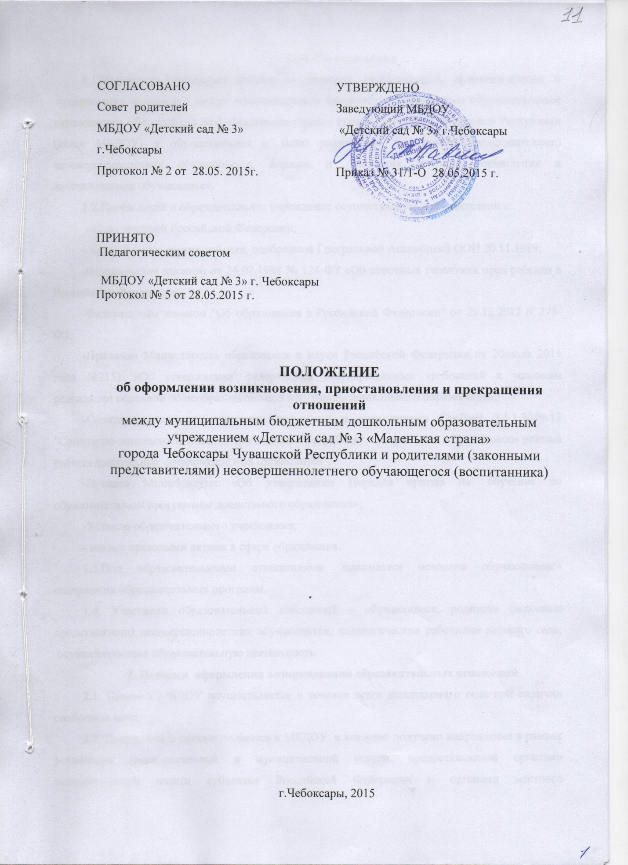

1.Общие положения
1.1.Настоящее Положение регулирует порядок возникновения, приостановления и прекращения отношений между муниципальным бюджетным дошкольным образовательным учреждением «Детский сад № 3 «Маленькая страна» города Чебоксары Чувашской Республики (далее МБДОУ) и обучающимися и (или) родителями (законными представителями) несовершеннолетних обучающихся, порядок и основания перевода, отчисления и восстановления обучающихся.
1.2.Прием детей в образовательное учреждение осуществляется в соответствии с:
- Конституцией Российской Федерации;
- Конвенцией о правах ребенка, одобренной Генеральной Ассамблеей ООН 20.11.1989;
-Федеральным законом от 24.07.1998 № 124-ФЗ «Об основных гарантиях прав ребенка в Российской Федерации»;
-Федеральным законом "Об образовании в Российской Федерации" от 29.12.2012 N 273-ФЗ;
-Приказом Министерства образования и науки Российской Федерации от 20июля 2011 года №2151 «Об утверждении федеральных государственных требований к условиям реализации основной общеобразовательной программы дошкольного образования»;
-Санитарно-эпидемиологическими правилами и нормативами СанПиН 2.4.1.3049-13 "Санитарно-эпидемиологические требования к устройству, содержанию и организации режима работы дошкольных образовательных организаций";
-Приказа Минобрнауки «Об утверждении Порядка приема на обучение по образовательным программам дошкольного образования»;
-Уставом образовательного учреждения;
- иными правовыми актами в сфере образования.
1.3.Под образовательными отношениями понимается освоение обучающимися содержания образовательных программ.
1.4. Участники образовательных отношений – обучающиеся, родители (законные представители) несовершеннолетних обучающихся, педагогические работники детского сада, осуществляющие образовательную деятельность.
2. Порядок оформления возникновения образовательных отношений
2.1. Прием в МБДОУ осуществляется в течение всего календарного года при наличии свободных мест.
2.2. Документы о приеме подаются в МБДОУ, в которую получено направление в рамках реализации государственной и муниципальной услуги, предоставляемой органами исполнительной власти субъектов Российской Федерации и органами местного самоуправления, по приему заявлений, постановке на учет и зачислению детей в образовательные организации, реализующие основную образовательную программу дошкольного образования.
2.3. Отношение между МБДОУ, осуществляющим образовательную деятельность и родителями (законными представителями) регулируются договором об образовании. Договор об образовании заключается в простой письменной форме между МБДОУ, в лице руководителя МБДОУ и родителями (законными представителями) обучающегося (воспитанника).
Взаимоотношения между МБДОУ и родителями (законными представителями) регулируются договором, который составляется в 2 экземплярах с выдачей одного экземпляра родителям (законным представителям). Договор включает в себя взаимные права, обязанности и ответственность сторон, возникающие в процессе воспитания, обучения, развития, присмотра, ухода и оздоровления ребенка, длительность пребывания ребенка в образовательном учреждении, длительность и причины сохранения места за ребенком на период его отсутствия, порядок отчисления ребенка из образовательного учреждения.
Факт ознакомления родителей (законных представителей) ребенка, в том числе через информационные системы общего пользования, с лицензией на осуществление образовательной деятельности, уставом образовательной организации фиксируется в заявлении о приеме и заверяется личной подписью родителей (законных представителей) ребенка.
Подписью родителей (законных представителей) ребенка фиксируется также согласие на обработку их персональных данных и персональных данных ребенка в порядке, установленном законодательством Российской Федерации.
2.4. Прием в образовательную организацию осуществляется по личному заявлению родителя (законного представителя) ребенка при предъявлении оригинала документа, удостоверяющего личность родителя (законного представителя), либо оригинала документа, удостоверяющего личность иностранного гражданина и лица без гражданства в Российской Федерации в соответствии со статьей 10 Федерального закона от 25 июля 2002 г. N 115-ФЗ "О правовом положении иностранных граждан в Российской Федерации" (Собрание законодательства Российской Федерации, 2002, N 30, ст. 3032).
В заявлении родителями (законными представителями) ребенка указываются следующие сведения:
а) фамилия, имя, отчество (последнее - при наличии) ребенка;
б) дата и место рождения ребенка;
в) фамилия, имя, отчество (последнее - при наличии) родителей (законных представителей) ребенка;
г) адрес места жительства ребенка, его родителей (законных представителей);
д) контактные телефоны родителей (законных представителей) ребенка. Примерная форма заявления размещается образовательной организацией на информационном стенде и на официальном сайте образовательной организации в сети Интернет.
Родители (законные представители) ребенка могут направить заявление о приеме в МБДОУ почтовым сообщением с уведомлением о вручении посредством официального сайта учредителя образовательной организации в информационно-телекоммуникационной сети "Интернет", федеральной государственной информационной системы "Единый портал государственных и муниципальных услуг (функций)".
Оригинал паспорта или иного документа, удостоверяющего личность родителей (законных представителей), и другие документы предъявляются руководителю МБДОУ или уполномоченному им должностному лицу до начала посещения ребенком образовательной организации.
Заявление о приеме в МБДОУ и прилагаемые к нему документы, представленные родителями (законными представителями) детей, регистрируются руководителем МБДОУ или уполномоченным им должностным лицом, ответственным за прием документов, в журнале приема заявлений о приеме в образовательную организацию. После регистрации заявления родителям (законным представителям) детей выдается расписка в получении документов, содержащая информацию о регистрационном номере заявления о приеме ребенка в образовательную организацию, перечне представленных документов. Расписка заверяется подписью должностного лица образовательной организации, ответственного за прием документов, и печатью образовательной организации.
2.5. Прием детей, впервые поступающих в образовательную организацию, осуществляется на основании медицинского заключения.
2.6. Для приема в образовательную организацию:
а) родители (законные представители) детей, проживающих на закрепленной территории, для зачисления ребенка в МБДОУ дополнительно предъявляют оригинал свидетельства о рождении ребенка или документ, подтверждающий родство заявителя (или законность представления прав ребенка), свидетельство о регистрации ребенка по месту жительства или по месту пребывания на закрепленной территории или документ, содержащий сведения о регистрации ребенка по месту жительства или по месту пребывания;
б) родители (законные представители) детей, не проживающих на закрепленной территории, дополнительно предъявляют свидетельство о рождении ребенка.
Родители (законные представители) детей, являющихся иностранными гражданами или лицами без гражданства, дополнительно предъявляют документ, подтверждающий родство заявителя (или законность представления прав ребенка), и документ, подтверждающий право заявителя на пребывание в Российской Федерации.
Иностранные граждане и лица без гражданства все документы представляют на русском языке или вместе с заверенным в установленном порядке переводом на русский язык.
2.7. Копии предъявляемых при приеме документов хранятся в образовательной организации на время обучения ребенка.
2.8. Дети с ограниченными возможностями здоровья принимаются на обучение по адаптированной образовательной программе дошкольного образования только с согласия родителей (законных представителей) и на основании рекомендаций психолого-медико-педагогической комиссии.
2.9. Требование представления иных документов для приема детей в образовательные организации в части, не урегулированной законодательством об образовании, не допускается.
2.10. После приема документов, МБДОУ заключает договор об образовании по образовательным программам дошкольного образования (далее - договор) с родителями (законными представителями) ребенка.
2.11. Руководитель МБДОУ издает распорядительный акт о зачислении ребенка в образовательную организацию (далее - приказ) в течение трех рабочих дней после заключения договора. Приказ в трехдневный срок после издания размещается на информационном стенде образовательной организации и на официальном сайте образовательной организации в сети Интернет.
2.12. После издания приказа ребенок снимается с учета детей, нуждающихся в предоставлении места в образовательной организации, в порядке предоставления государственной и муниципальной услуги.
2.13. На каждого ребенка, зачисленного в образовательную организацию, заводится личное дело, в котором хранятся все сданные документы.
2.14. МБДОУ обеспечивают надлежащую защиту сведений, содержащих персональные данные о детях, в соответствии с требованиями Федерального закона от 27.07.2006 № 149-ФЗ «Об информации, информационных технологиях и о защите информации».
3. Порядок приостановления образовательных отношений
3.1. Образовательные отношения могут быть приостановлены как по инициативе родителей (законных представителей) несовершеннолетнего обучающегося по заявлению в письменной форме, так и по инициативе МБДОУ.
3.2. по инициативе МБДОУ основанием для приостановления образовательных отношений является приказ, изданный руководителем МБДОУ или уполномоченным им лицом.
3.3.Изменения, внесенные в договор, вступают в силу после издания приказа заведующего о приостановлении образовательных отношений.
3.4. По инициативе родителей (законных представителей) обучающихся (воспитанников), для сохранения места в МБДОУ должны предоставить документы, подтверждающие отсутствие обучающегося (воспитанника) по уважительным причинам.
3.5. За обучающимся (воспитанником) МБДОУ сохраняется место:
- в случае болезни;
-по заявлениям родителей (законных представителей) на время прохождения санаторно-курортного лечения, карантина;
- по заявлениям родителей (законных представителей) на время очередных отпусков, командировок, болезни родителей (законных представителей);
- и иных случаях по согласованию с руководителем МБДОУ.
3.6. Основанием для перевода обучающегося (воспитанника) является распорядительный акт (приказ) руководителя МБДОУ, о переводе несовершеннолетнего обучающегося (воспитанника).
3.7.Основания для перевода несовершеннолетнего обучающегося (воспитанника) в другое образовательное учреждение может быть:
- по заявлению родителей в связи с переменой места жительства;
- по заявлению родителей в связи с переходом в общеобразовательное учреждение, реализующее другие виды образовательных программ;
- по желанию родителей (законных представителей);
- по обстоятельствам, не зависящим от воли родителей (законных представителей) несовершеннолетнего обучающегося (воспитанника) и МДОУ детский сад осуществляющего образовательную деятельность, в том числе в случаях ликвидации организации, осуществляющей образовательную деятельность, аннулирования лицензии на осуществление образовательной деятельности.
4. Порядок прекращения образовательных отношений
4.1. Образовательные отношения прекращаются в связи с отчислением обучающегося (воспитанника) из МБДОУ:
- в связи с получением дошкольного образования;
- досрочно, по основаниям установленным п. 4.2. настоящего порядка.
4.2. Образовательные отношения могут быть прекращены досрочно в следующих случаях:
- по заявлению родителей (законных представителей) обучающегося (воспитанника), в том числе в случае перевода обучающегося (воспитанника) для продолжения освоения программы в другую организацию, осуществляющую образовательную деятельность;
- по обстоятельствам, не зависящим от воли родителей (законных представителей) обучающегося (воспитанника) и ДОУ осуществляющего образовательную деятельность, в том числе в случаях ликвидации организации, осуществляющей образовательную деятельность, аннулирования лицензии на осуществление образовательной деятельности.
4.3. Досрочное прекращение образовательных отношений по инициативе родителей (законных представителей) обучающегося (воспитанника) не влечет для него каких-либо дополнительных, в том числе материальных, обязательств перед организацией, осуществляющей образовательную деятельность, если иное не установлено договором об образовании.
4.4. Основанием для прекращения образовательных отношений является распорядительный акт (приказ) руководителя МБДОУ об отчислении обучающегося (воспитанника).
Права и обязанности участников образовательного процесса, предусмотренные законодательством об образовании и локальными нормативными актами МБДОУ, осуществляющего образовательную деятельность, прекращаются с даты его отчисления из МБДОУ.
4.5. МБДОУ в случае досрочного прекращения образовательных отношений по основаниям, не зависящим от воли организации, осуществляющей образовательную деятельность, обязано обеспечить перевод обучающихся (воспитанников) в другие организации, осуществляющие образовательную деятельность и исполнить иные обязательства, предусмотренные договором об образовании.
В случае прекращения деятельности образовательной организации (МБДОУ), а также в случае аннулирования у нее лицензии на право осуществления образовательной деятельности, учредитель образовательной организации обеспечивает перевод обучающихся (воспитанников) с согласия родителей (законных представителей) в другие образовательные организации, реализующие соответствующие образовательные программы.

